——Nations et pays :

——Nations and countries
(
Signification: Nations unissent cultures, pays délimitent terres.

Imagine les nations comme des familles unies par histoire et culture, et les pays comme leurs maisons avec frontières précises.

Définition: Nations désignent des groupes humains liés par identité culturelle; pays sont des territoires souverains avec gouvernement.

Exemple: La nation kurde existe sans pays unique.
)

--adjectif - adverb :

urbain :

urban
(
Signification: De la ville.

Imagine la ville comme un nid grouillant d'abeilles: c'est l'urbain, le cœur battant des humains entassés, loin des champs vides des campagnes.

Définition: Urbain désigne ce qui concerne la ville ou ses habitants.

Exemple: La vie urbaine à Dakar est trépidante.
)

majeur :

major
(
Signification: Grande puissance mondiale.

Imagine un arbre: ses branches majeures sont les plus grosses et principales, comme les nations majeures dominent le monde.

Définition: Puissance internationale influente en politique et économie.

Exemple: États-Unis, nation majeure.
)

principal :

main
(
Signification simple : Pays le plus important d'un groupe.

Imagine un arbre : la racine principale nourrit tout le tronc, comme le principal pays d'un continent donne vie à ses voisins.

Définition : Principal signifie le pays ou la nation le plus important, dominant ou central dans un groupe régional ou continental.

Exemple : La France est la puissance principale d'Europe de l'Ouest.
)

secondaire :

minor
(
Signification: Pays mineur ou vassal.

Imagine un arbre: les branches principales sont les effets majeurs, les petites feuilles sont secondaires, mineures.

Définition: Secondaire signifie mineur ou subordonné dans les relations internationales, comme un pays satellite.

Exemple: La Mongolie est secondaire de la Chine.
)

mineur :

minor
(
Signification: pays sous contrôle d'un autre.

Imagine un grand arbre: les grosses branches sont les pays majeurs, solides et indépendants; les petites ramifications fragiles sont les mineurs, dépendants du tronc parental.

Définition: Territoire ou nation sous tutelle ou dépendance d'un État plus puissant, sans pleine souveraineté.

Exemple: Le Groenland est un mineur du Danemark.
)

petit :
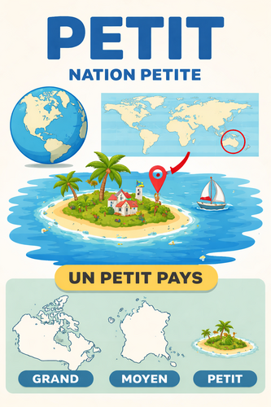

small
(
Signification : Pays minuscule.

Imaginez un géant entouré de fourmis : les fourmis sont des "petits" pays, minuscules face au colosse.

Définition : Petit désigne un pays de faible taille ou importance géopolitique.

Exemple : Le Vatican est un petit pays.
)

minuscule :


tiny
(
Signification simple : Petit pays souverain.

Imagine un pays comme un géant entouré de petits voisins, semblables à des grains de sable près d'une montagne.

Définition : Minuscule désigne un pays souverain de très petite taille.

Exemple : Le Vatican, minuscule État au cœur de Rome.
)

rural :
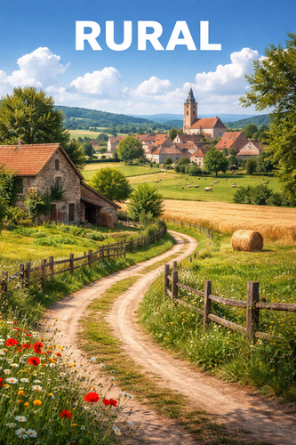

rural
(
Signification courte : De la campagne, pas de la ville.

Imagine une vaste campagne avec des champs dorés, des fermes isolées et des villages paisibles, loin des tours urbaines bondées.

Définition : Rural désigne les zones de campagne, peu peuplées, axées sur l'agriculture, opposées aux villes.

Exemple : Les régions rurales du Sénégal, comme autour de Rufisque.
)

peuplé :


populous
(
Signification courte : Plein d'habitants.

Imagine une fourmilière grouillante de milliers de fourmis : c'est un lieu peuplé.

Définition : Peuplé signifie ayant beaucoup d'habitants, comme une nation ou un pays densément peuplé.

Exemple : La Chine est un pays peuplé.
)

grouillant :
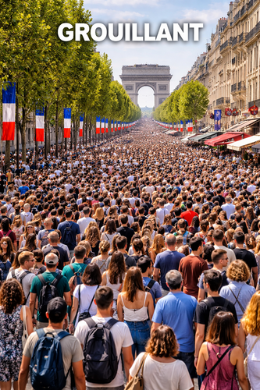

teeming
(
Signification : Fourmillant de vie.

Imagine une fourmilière pleine de fourmis en pleine effervescence : c'est grouillant.

Définition : Plein de monde ou d'êtres qui pullulent.

Exemple : Les rues de Dakar grouillaient de marchands lors du marché.
)

territorial :
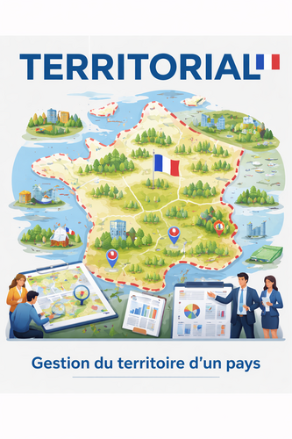

territorial
(
Simple : Du territoire d'un pays.

Imagine un chat qui griffe son jardin pour en chasser les intrus : il défend son territoire.

Définition : Relatif à un territoire, surtout national ou étatique.

Exemple : Conflit territorial entre deux pays pour une frontière.
)

autochtone :


native
(
Simple : Habitants originels du pays.

Imagine un arbre né et enraciné dans la forêt depuis des générations : c'est l'autochtone, originaire du sol.

Définition : Personne ou peuple originaire d'un pays ou territoire, y vivant avant les colons.

Exemple : Les Maoris en Nouvelle-Zélande.
)

natif :


native
(
Signification courte : Né dans ce pays.

Imagine un arbre né et enraciné dans le sol fertile de son pays natal : il y pousse naturellement, sans être transplanté.

Définition : Natif désigne une personne originaire d'un pays ou nation spécifique, par naissance.

Exemple : Un natif du Sénégal est né au Sénégal.
)

ethnique :
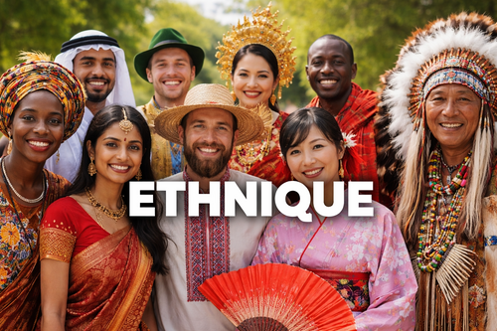

ethnic
(
Simple : Groupe par origines culturelles.

Imagine un grand arbre : les branches sont les peuples d'une nation, chacune avec sa culture et origines communes.

Définition : Ethnique désigne ce qui concerne un groupe humain uni par une origine, langue, culture ou traditions communes, au sein des nations.

Exemple : Minorité ethnique kurde en Turquie.
)

étranger :
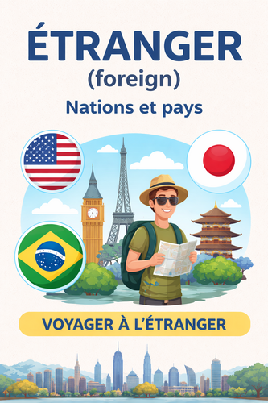

foreign
(
Signification courte : De dehors, d'un autre pays.

Imagine un village : l'étranger est celui qui vient d'un autre village, pas du tien.

Définition : Qui appartient à une autre nation ou pays.

Exemple : Un produit étranger vient d'un pays différent.
)

--names :

la terre :

The earth
(
Signification: La Terre est notre planète globale.

Imagine la Terre comme un grand gâteau rond partagé en tranches: chaque tranche est un pays, mais le gâteau entier est la Terre, notre maison commune pour tous les nations.

Définition: La Terre désigne la planète habitée par l'humanité, vue comme un tout dans les relations internationales.

Exemple: Les Nations Unies protègent la Terre contre les guerres.
)

un pays :

A country - A land
(
Signification: Terre souveraine d'un peuple uni.

Un pays est comme un grand gâteau territorial: une part unique de la carte du monde, avec ses frontières, son peuple et son histoire.

Définition: Territoire souverain habité par une nation, avec gouvernement et frontières définies.

Exemple: Le Sénégal est un pays d'Afrique de l'Ouest.
)

une terre :

A land
(
Signification: Un bout de pays avec identité propre.

Imaginez une tranche de gâteau géant: une terre, c'est un morceau bien délimité d'un gâteau-monde, avec ses saveurs uniques.

Définition: Territoire défini politiquement, partie d'un pays ou nation souveraine.

Exemple: La Bretagne est une terre de France.
)

la patrie :

The fatherland
(
Signification simple : Ton pays natal cher.

Imagine ton pays comme un grand arbre ancestral : la patrie, c'est ses racines profondes qui te nourrissent et te lient à tes ancêtres.

Définition : La patrie désigne le pays natal ou adopté, symbole d'identité nationale et d'appartenance collective.

Exemple : "Je défendrai ma patrie contre l'envahisseur."
)

la mère patrie :

The motherland
(
Signification simple : Mon pays natal, comme une mère.

Imagine la nation comme un ventre maternel qui nourrit, protège et unit ses enfants pour toujours.

Définition : La mère patrie désigne la patrie ou le pays natal, vu comme une mère bienveillante.

Exemple : Les soldats défendent la mère patrie contre l'envahisseur.
)

un peuple :

A people
(
Signification simple : Famille humaine unie par culture et terre.

Imagine un peuple comme une grande famille unie par la langue et les coutumes, vivant sur la même terre, tel un arbre aux racines communes.

Définition : Groupe d'individus partageant une origine ethnique, une langue, une culture et souvent un territoire historique commun, formant une entité collective en nations.

Exemple : Le peuple français, uni par sa langue et son histoire.
)

une race :

A race - A breed
(
Signification simple : Groupe ethnique formant une nation unie.

Imagine un troupeau de chiens : chaque race comme un berger ou un chihuahua partage des traits communs, tout comme une nation regroupe un peuple uni par culture et histoire.

Définition : Une race désigne un groupe humain homogène formant une nation, par analogie avec une lignée animale pure.;

Exemple : La race latine des nations romanes.
)

une nation :

A nation
(
Signification simple : Groupe uni par culture et histoire communes.

Une nation est comme une grande famille unie par le cœur : même langue, histoire et rêves partagés, peu importe les frontières.

Définition : Communauté d'individus unis par une identité culturelle, linguistique, historique et souvent territoriale, formant un ensemble cohérent.

Exemple : La nation française, liée par sa langue et son histoire révolutionnaire.
)

la nationalité :

Nationality
(
Signification simple : Appartenance légale à un pays.

Imagine un pays comme une grande maison familiale. La nationalité, c'est le nom de cette maison gravé sur ton passeport, prouvant que tu en fais partie.

Définition : Lien juridique d'une personne à un État souverain, déterminant ses droits et devoirs.

Exemple : Ma nationalité est sénégalaise.
)

un état :

A state
(
Signification: Pays indépendant avec ses lois.

Imagine un troupeau de vaches dans un enclos: l'enclos est l'"état", une enceinte bien gardée protégeant le troupeau des loups voisins.

Définition: Territoire souverain avec gouvernement, peuple et frontières reconnues internationalement.

Exemple: Le Sénégal est un état d'Afrique de l'Ouest.
)

un citoyen :

A citizen
(
Signification simple : Membre d'un pays avec droits et devoirs.

Imagine un citoyen comme un arbre dans un grand jardin pays. Ses racines s'enfoncent dans la terre du pays, le nourrissant et le protégeant.

Définition : Personne membre d'un État, jouissant de droits et assujettie à des devoirs.

Exemple : Marie est une citoyenne française, vote et paie des impôts.
)

la citoyenneté :

Citizenship
(
Signification : Appartenance officielle à un pays.

La citoyenneté, c'est comme un billet d'entrée VIP dans le club d'un pays : tu y vis, votes, payes des impôts et respectes les règles.

Définition : Lien juridique et politique liant une personne à un État, conférant droits et devoirs.

Exemple : Un Sénégalais né à Dakar est citoyen sénégalais.
)

le sol :

The soil
(
Signification simple : Territoire d'un pays.

Imagine le sol comme la peau d'une nation, nourrie par ses rivières et montagnes, qui la définit et l'enracine.

Définition : Le sol désigne le territoire terrestre d'un pays, son espace géographique souverain.

Exemple : Le sol français inclut la métropole et les outre-mer.
)

un royaume :

A kingdom - A realm
(
Signification simple : Pays dirigé par un roi.

Imagine un gâteau géant divisé en parts : chaque part est un royaume, un territoire royal avec son roi, comme une tranche de pouvoir sur la carte du monde.

Définition : Territoire gouverné par un roi ou une reine, un domaine souverain.

Exemple : Le royaume de France sous Louis XIV.
)

un sujet :

A subject
(
Signification: Personne liée à un pays.

Imagine un roi comme sujet fidèle de son royaume: il obéit aux lois du pays sans être le pays lui-même.

Définition: Un sujet est une personne rattachée à un État par la nationalité, soumise à son autorité.

Exemple: Un Français est sujet de la France.
)

un concitoyen :

A countryman
(
Signification simple : Frère de même pays.

Imagine ton quartier comme un grand village: un concitoyen, c'est ton frère du même village, partageant drapeau et racines.

Définition : Personne ayant la même nationalité que soi.

Exemple : Le concitoyen sénégalais aide son frère d'armes au front.
)

un habitant :

An inhabitant
(
Signification: Personne vivant dans un pays.

Imagine un village comme une fourmilière: chaque fourmi y vit, c'est un habitant.

Définition: Personne résidant dans un lieu, surtout une ville ou pays.

Exemple: Un habitant de Paris.
)

un indigène :

A native
(
Signification : Habitants nés du pays.

Imagine un arbre millénaire : l'indigène est sa racine profonde, née du sol natal, pas greffée d'ailleurs.

Définition : Personne originaire d'un pays ou région, habitant ancestralement ce lieu.

Exemple : Les Maoris sont indigènes de Nouvelle-Zélande.
)

un autochtone :

A native
(
Signification : Habitants originels d'un pays.

Imagine un arbre millénaire aux racines profondes dans son sol natal : l'autochtone est comme cet arbre, originaire et attaché à sa terre.

Définition : Personne originaire d'un pays ou région, habitant ancestral avant arrivées extérieures.

Exemple : Les Maoris sont autochtones de Nouvelle-Zélande.
)

un aborigène :

An aborigine
(
Signification: Premier habitant autochtone d'Australie.

Imagine un arbre millénaire aux racines profondes en Australie: ses branches sont les aborigènes, premiers habitants natifs, liés à la terre comme la sève à l'écorce.

Définition: Un aborigène désigne un membre des peuples autochtones d'Australie, premiers habitants avant la colonisation européenne.

Exemple: Les aborigènes pratiquent le "walkabout", voyage initiatique dans le désert.
)

une ethnie :

An ethnic group
(
Signification simple : Groupe uni par origines et culture.

Une ethnie est comme une grande famille unie par le sang, la langue et les coutumes ancestrales, voyageant ensemble à travers l'histoire d'un pays.

Définition : Ensemble de personnes partageant origine commune, langue, culture et traditions.

Exemple : Les Wolofs au Sénégal.
)

un métis :

A half cast
(
Signification simple : Personne mi-africaine mi-européenne.

Imagine un arbre aux racines africaines et européennes : ses branches forment un métis, hybride vigoureux des deux terres.

Définition : Un métis désigne une personne issue du métissage entre deux races ou ethnies distinctes, souvent dans un contexte colonial ou migratoire.

Exemple : Au Sénégal, un métis peut être né d'un père wolof et d'une mère française.
)

le métissage :

Cross breeding
(
Signification simple : Mélange harmonieux de peuples et cultures.

Imaginez un thé sénégalais où du thé chinois se mêle à des épices locales et du sucre français : le métissage naît, une nation nouvelle et riche !

Définition : Le métissage désigne le mélange culturel, ethnique ou génétique entre populations de nations différentes, créant une identité hybride.

Exemple : Le Brésil, issu du métissage portugais, africain et amérindien.
)

la délocalisation :

Outsourcing
(
Signification : Embaucher à l'étranger pour économiser.

Imaginez une usine française envoyant ses ouvriers tricoter des chaussettes en Chine pour payer moins cher : c'est la délocalisation, comme un chef d'entreprise qui externalise à l'étranger.

Définition : Transfert d'activités économiques d'un pays vers un autre pour réduire les coûts.

Exemple : Renault délocalise ses usines au Maroc.
)

un continent :

A continent
(
Signification: Grande masse de terre avec pays.

Imagine la Terre comme une orange: un continent est une grosse tranche de peau, comme l'Afrique, séparée des autres par les océans.

Définition: Grande étendue de terre entourée d'eau, regroupant pays et nations.

Exemple: L'Europe abrite la France et l'Allemagne.
)

le continent (par rapport à une île) :

The mainland
(
Signification: Terre principale reliée, pas île.

Imagine le continent comme un grand jardin uni, où les îles sont des fleurs isolées dans la mer.

Définition: Le continent désigne la masse terrestre principale reliée, opposée à une île isolée.

Exemple: L'Europe est le continent; la Corse, une île.
)

une île :

An island
(
Signification simple : Terre isolée par l'eau.

Une île est comme un gâteau solitaire au milieu de l'océan, entouré d'eau de tous côtés, isolé mais unique.

Définition : Territoire terrestre complètement entouré d'eau, plus grand qu'une simple roche.

Exemple : Madagascar est une île au large de l'Afrique.
)

un archipel :

An archipelago
(
Signification: Groupe d'îles en mer.

Imagine un océan parsemé d'îles comme des perles sur un collier: c'est un archipel.

Définition: Groupe d'îles dispersées en mer, formant un ensemble géographique.

Exemple: Les Philippines, archipel de plus de 7000 îles.
)

une capitale :

A capital
(
Signification: Siège principal d'un pays.

Imagine une fourmilière: la reine vit au centre, cœur battant où tout converge. Voilà "une capitale", le noyau d'un pays.

Définition: Ville principale d'un pays, siège du gouvernement.

Exemple: Paris est la capitale de la France.
)

une frontière :

A border - A frontier - A boundary
(
Signification : Sépare deux pays.

Une frontière est comme une clôture entre deux jardins : elle sépare les fleurs sans les toucher.

Définition : Ligne séparant deux pays, marquant leurs territoires nationaux.

Exemple : La frontière franco-allemande suit le Rhin.
)

une limite :

A boundary
(
Signification Ligne qui divise deux pays.

Imaginez une clôture entre deux jardins: elle empêche les fleurs de l'un d'envahir l'autre. Voilà une limite!

Définition Frontière séparant deux pays ou nations.

Exemple La limite entre la France et l'Espagne.
)

un étranger :

A foreigner
(
Signification: Quelqu'un d'un autre pays.

Imagine un voyageur débarquant dans ton village sans attaches locales: c'est l'étranger, comme un oiseau exotique parmi les pigeons familiers.

Définition: Personne née ou vivant hors du pays considéré.

Exemple: Le touriste suédois à Paris est un étranger.
)

un immigrant :

An immigrant
(
Signification: Étranger s'installant dans un nouveau pays.

Imagine un oiseau quittant son nid pour un ciel lointain: c'est l'immigrant, voyageant vers un nouveau pays.

Définition: Personne qui s'installe durablement dans un pays étranger.

Exemple: Marie arrive du Sénégal en France pour y vivre.
)

une minorité :

A minority
(
Signification : Petit groupe dans un grand pays.

Imagine une tarte géante partagée par 100 amis : si 10 en prennent une part, ils forment la minorité, les 90 autres sont la majorité.

Définition : Groupe numériquement inférieur dans une nation ou pays.

Exemple : Les Kurdes en Turquie.
)

un ghetto :

A ghetto
(
Signification : Un quartier pauvre et isolé en ville.

Imagine un quartier clos comme une île pauvre, isolé dans une grande ville riche, où la misère s'entasse.

Définition : Quartier urbain surpeuplé, pauvre et marginalisé, souvent ethniquement homogène.

Exemple : Le ghetto de Varsovie abritait les Juifs sous l'occupation nazie.
)

un arrondissement :

A district
(
Signification : Un quartier d'une ville.

Imagine un gâteau Dakar coupé en tranches: chaque tranche est un arrondissement, morceau géré localement.

Définition: Subdivision administrative d'une ville ou commune en France.

Exemple: Paris a 20 arrêts.
)

un quartier :

A district
(
Signification simple : Zone délimitée d'une ville.

Imagine une grande pizza divisée en parts égales. Chaque part est un quartier, une zone d'un pays comme un morceau bien délimité.

Définition : Subdivision administrative d'une ville ou région, souvent avec ses propres services.

Exemple : Le quartier Latin à Paris, animé d'étudiants.
)

un colon :

A colonist - A settler
(
Signification simple : Habitant pionnier dans un pays conquis.

Imagine un jardinier qui plante sa maison dans un nouveau sol fertile, comme une graine qui pousse loin de chez elle. C'est un colon !

Définition : Un colon est une personne qui s'installe dans un territoire étranger pour le peupler ou l'exploiter, souvent au nom de son pays.

Exemple : Les colons français en Nouvelle-France au 17e siècle.
)

un colonisateur :

A colonizer
(
Signification: Conquérant qui domine un pays étranger.

Imagine un loup dominant qui envahit la forêt d'un lapin pour y régner et piller ses ressources. C'est le colonisateur: un conquérant vorace.

Définition: Personne ou pays qui conquiert et domine un territoire étranger pour l'exploiter.

Exemple: La France fut un colonisateur en Afrique au 19e siècle.
)

une langue :

A language - A tongue
(
Signification simple : Langue unique d'un pays.

Une langue est comme un pont unique reliant les cœurs d'un peuple, distinct de tous les autres.

Définition : Langue désigne l'ensemble parlé ou écrit par une nation ou un peuple, formant son identité culturelle.

Exemple : Le français est la langue de la France.
)

une monnaie :

A currency
(
Signification : Argent officiel d'un pays.

Imagine la monnaie comme l'argent partagé d'un pays, tel un drapeau monétaire unique qui unit son peuple économiquement.

Définition : Système d'argent officiel d'un pays ou d'un groupe de nations.

Exemple : L'euro est la monnaie de la France.
)

un patriote :

A patriot
(
Signification simple : Amant fidèle de sa nation.

Un patriote est comme un gardien fidèle de son village : il l'aime, le protège et en est fier, sans le dominer.

Définition : Personne dévouée à sa patrie, attachée à ses valeurs et prête à la défendre.

Exemple : Le soldat qui combat pour son pays est un patriote.
)

le patriotisme :

Patriotism
(
Signification: Amour pour sa patrie.

Le patriotisme est comme un arbre: racines dans la terre natale, branches vers le ciel commun, protégeant tous ses fruits.

Définition: Amour fervent et dévoué pour sa patrie.

Exemple: Un soldat défendant son pays au front.
)

l'hymne national :

The national anthem
(
Signification: Chant symbole de la nation.

Imagine l'hymne national comme un chant fier qui unit le cœur d'une nation, tel un drapeau vivant agitant ses couleurs dans le vent patriotique.

Définition: Chant officiel symbolisant l'identité et la fierté nationale.

Exemple: La Marseillaise en France.
)

le drapeau :

The flag
(
Signification: Symbole d'identité nationale.

Imagine le drapeau comme un tatouage géant sur la peau d'une nation, visible de loin pour crier "C'est moi!".

Définition: Drapeau est un morceau de tissu avec couleurs et symboles représentant un pays.

Exemple: Le drapeau français est bleu, blanc, rouge.
)

un nationaliste :

A nationalist
(
Signification: Amoureux fier de son pays.

Imagine un lion rugissant pour protéger sa savane: un nationaliste défend farouchement son pays comme ce fauve son territoire.

Définition: Personne attachée à sa nation, promouvant ses intérêts avant tout.

Exemple: Le politicien qui refuse tout accord étranger pour favoriser l'économie locale.
)

un chauvin :

A chauvinist
(
Signification simple : Patriote extrême qui rabaisse les autres pays.

Imagine un coq de village qui gonfle sa crête pour crier plus fort que tous les autres coqs : voilà le chauvin, fier de son pays au point d'insulter les voisins.

Définition : Un chauvin est une personne excessivement patriote, méprisant les autres nations.

Exemple : Le supporter français traitant les Allemands d'inférieurs est un chauvin.
)

un xénophobe :

A xenophobe
(
Signification: Haine des étrangers.

Un xénophobe est comme un gardien de jardin qui chasse les fleurs étrangères: il craint et rejette l'inconnu venu d'ailleurs.

Définition: Personne qui hait ou craint les étrangers et les nations étrangères.

Exemple: Le politicien xénophobe veut fermer les frontières aux immigrés.
)

un raciste :

A racist
(
Signification simple : Quelqu'un qui hait par race ou nation.

Imagine un jardin où un jardinier hait les roses parce qu'elles sont rouges : il les arrache toutes. C'est le raciste, qui rejette des gens pour leur origine nationale.

Définition : Personne qui discrimine ou hait autrui en raison de sa race, ethnie ou nationalité.

Exemple : Un homme refuse d'embaucher un Africain qualifié, par haine de sa peau noire.
)

les pôles :

The poles
(
Signification: Extrémités Nord et Sud d'un territoire.

Imagine la Terre comme une pomme: les pôles sont ses deux extrémités opposées, Nord et Sud, comme les queues d'un aimant qui attirent les nations polaires.

Définition: Extrémités géographiques extrêmes d'un pays ou continent, souvent froides et isolées.

Exemple: Groenland au pôle Nord; Antarctique au pôle Sud.
)

un repère :

A landmark
(
Signification simple : Signe fixe identifiant un pays.

Imagine un phare au bord de la mer qui guide les bateaux perdus : c'est ton repère fixe pour te situer parmi les nations.

Définition : Point géographique ou culturel marquant, reconnaissable, servant de référence pour identifier un pays ou une région.

Exemple : La Tour Eiffel est un repère iconique de la France.
)

un point cardinal :

a cardinal point
(
Signification simple : Directions fixes : nord sud est ouest.

Imagine une boussole avec 4 flèches géantes indiquant Nord Sud Est Ouest : ces flèches sont les points cardinaux, piliers fixes pour situer les nations sur la carte du monde.

Définition : Point cardinal désigne l'une des quatre directions principales : nord, sud, est, ouest, essentielles en géographie des nations et pays.

Exemple : Le Sénégal est au sud du Maroc.
)

le nord :

the north
(
Signification : Nord signifie haut sur la carte.

Imagine le Nord comme la flèche bleue d'une boussole pointant vers les pôles froids, au-delà des frontières sudistes.

Définition : Région géographique septentrionale d'un pays ou ensemble de nations situées au nord d'un repère équatorial.

Exemple : Les pays scandinaves forment le Nord de l'Europe.
)

le sud :

the south
(
Signification: Partie basse et chaude d'un pays.

Imagine la France comme un corps humain: Paris c'est la tête au nord, et le sud ce sont les pieds ensoleillés, chauds et méditerranéens.

Définition: Région méridionale d'un pays, souvent plus chaude.

Exemple: Le sud de la France inclut Provence et Côte d'Azur.
)

l'est (m) :

the east
(
Signification simple : Pays à l'est de l'Europe.

L'Est est comme le soleil qui se lève à droite sur une carte du monde : tous les pays d'Orient, de la Pologne à la Chine.

Définition : Région géographique et politique à l'est de l'Europe, regroupant pays slaves, baltes et asiatiques.

Exemple : Bloc de l'Est pendant la Guerre froide.
)

l'ouest :

the west
(
Signification: Pays riches d'Europe et Amérique.

Imagine l'ouest comme le soleil couchant: il illumine l'Europe et l'Amérique du Nord, loin de l'est asiatique.

Définition: L'Ouest désigne les pays occidentaux riches et industrialisés, surtout Europe de l'Ouest et Amérique du Nord.

Exemple: Les USA et la France font partie de l'Ouest.
)

un géographe :

a geographer
(
Signification: Étudiant des pays et cartes.

Un géographe est comme un détective des cartes: il explore les continents, rivières et montagnes pour décoder le puzzle de la Terre.

Définition: Scientifique étudiant les lieux, espaces et territoires humains ou naturels.

Exemple: Le géographe trace les frontières du Sénégal.
)

